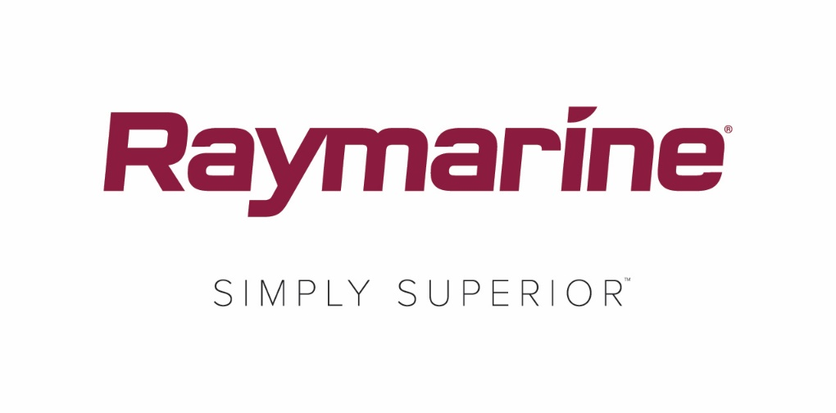
Quantum® 2 gewinnt QualiTec Design Award 2018
Das fortschrittlichste Solid-State-Radar von Raymarine wurde auf der italienischen Fachmesse Seatec für sein ansprechendes Design, seine innovativen Funktionen und sein geringes Gewicht gewürdigt.

Raymarines neuer Quantum® 2-Radar mit Doppler-Zielerkennungstechnologie wurde auf der italienischen Fachmesse Sea Technology and Design (Seatec) mit dem 2018 QualiTec Design Award ausgezeichnet.

Speziell für die Integration mit Raymarine preisgekröntes Multifunktionsdisplay Axiom® entwickelt, erkennt die intelligente Quantum 2 sich bewegende und statische Objekte auf kleinen und großen Distanzen und verbessert so den Überblick von Bootsführern.

Die QualiTec Awards werden jedes Jahr auf der Seatec im italienischen Carrara verliehen. Sie würdigen herausragende neue Produkte, die auf Italiens einziger Design- und Technologiemesse für Boote, Megayachten und Schiffe vorgestellt werden und das Leben an Bord durch innovatives Produktdesign verbessern.

Ausschlaggebend für die Entscheidung der hochkarätig besetzten Jury, den QualiTec Design Award in diesem Jahr an das Team von Raymarine Italia zu vergeben, waren die zahlreichen außergewöhnlichen Merkmale des Quantum 2-Radars:

- Eine erstklassige Weiterentwicklung des Radars Quantum 1 von Raymarine
- Optimierte Grafiken
- Ansprechendes Design
- Geringeres Gewicht
- Hervorragende Naherkennung von Zielen
- Schnelle Identifizierung und Visualisierung unmittelbarer Gefahren
- Neue Doppler-Funktion zur Erkennung potenziell gefährlicher Ziele in stark frequentierten Gebieten
- Klare Kennzeichnung potenziell gefährlicher Ziele in Rot und sicherer Ziele in Grün zur Erhöhung der Sicherheit und zur übersichtlichen Darstellung des Schiffsverkehrs in der Umgebung

Als langjähriger Messeteilnehmer freut sich Raymarine Italia ganz besonders über diese prestigeträchtige Auszeichnung.

Quantum 2 wurde im Februar 2018 auf der Miami International Boat Show vorgestellt und ist nun weltweit zum empfohlenen Verkaufspreis ab 2.433,60 EUR inkl. MwSt. über das Raymarine-Händlernetzwerk erhältlich. Weitere Informationen über den Quantum 2 finden Sie auf: www.raymarine.com/quantum2

####

Über FLIR Systems
FLIR Systems wurde 1978 gegründet und hat seinen Hauptsitz in Wilsonville, Oregon, USA. FLIR Systems ist ein weltweit führender Hersteller von Sensorsystemen, die die Wahrnehmung und das Situationsbewusstsein verbessern und so dabei helfen, Menschenleben zu retten, die Produktivität zu steigern und die Umwelt zu schützen. Mit seinen gut 3.500 Mitarbeitern verfolgt FLIR die Vision, „The World's Sixth Sense“ zu sein, indem wir das Potenzial der Wärmebildtechnik und angrenzender Technologien ausschöpfen, um damit intelligente Lösungen für die Sicherheit und Überwachung, die Umgebungs- und Zustandsüberwachung, Outdoor-Freizeitaktivitäten, das maschinelle Sehen, die Navigation und die erweiterte Bedrohungserkennung bereitzustellen. Weitere Informationen finden Sie auf www.flir.com. Folgen Sie uns auf @flir.

Über Raymarine:
Als weltweit führender Hersteller von Marineelektronik entwickelt und produziert Raymarine elektronische Ausrüstung für die Freizeitschifffahrt und für leichte Handelsschiffe. Die preisgekrönten Produkte sind auf hohe Leistungsfähigkeit und einfache Anwendung ausgelegt und über ein weltweites Händler- und Vertriebsnetzwerk erhältlich. Das Raymarine-Produktsortiment umfasst Radarsysteme, Autopiloten, GPS, Instrumente, Fischfinder, Kommunikationsanlagen und integrierte Systeme. Raymarine ist eine Marke von FLIR Systems, einem weltweit führenden Entwickler und Hersteller von Wärmebildinstrumenten und -lösungen. Weitere Informationen über Raymarine finden Sie auf www.raymarine.com.

Medien-Ansprechpartnerin:

Karen Bartlett
Saltwater Stone
+44 (0) 1202 669 244
k.bartlett@saltwater-stone.com

